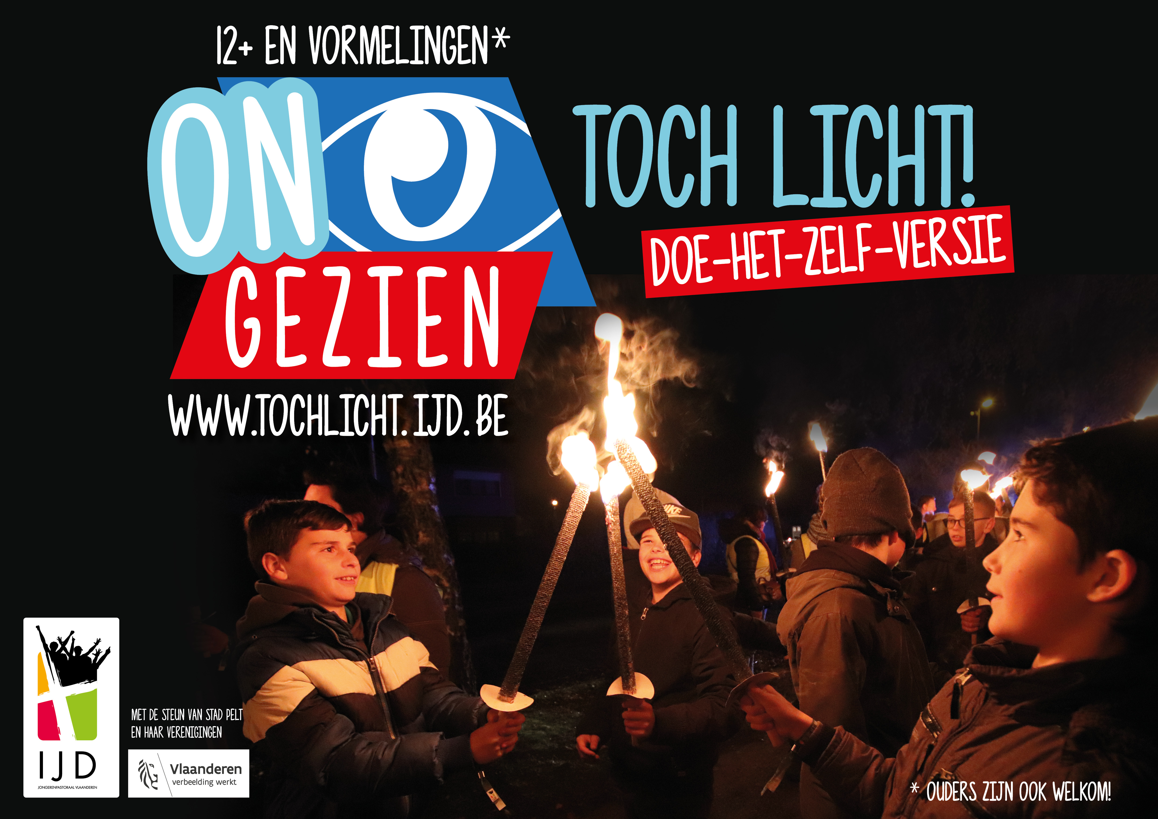

Deelnemersbrief Toch Licht! 27/11/2020

Hallo!

We kijken ernaar uit om samen met jullie te tonen dat er Toch Licht is!

Lees je het volgende aandachtig door? Dan zijn we zeker dat alles goed verloopt!

***Veiligheid boven alles!***

* We willen jullie vragen om je kledij aan te passen aan de tocht. Dit wil zeggen: gemakkelijke stapschoenen, niet je nieuwste jas en vooral **geen fleece** of andere synthetische stoffen, wegens de brandbaarheid ervan. Ook paraplu’s zijn niet ideaal!

* Gelieve goed de **instructies te volgen** van de begeleiders, zodat alles veilig verlopen kan.

* Als we de weg oversteken doen we dat pas als de begeleiders teken geven. Het is daar nóg dubbel zo belangrijk dat we als groep **goed aansluiten**, rechts houden en instructies respecteren.

* Ook zullen we ons aan enkele **coronamaatregelen** moeten houden:
  + Jeugdwerking: Iedereen blijft altijd in de aangewezen bubbels, zowel binnen als buiten. Over deze bubbels heen houden we altijd de aangewezen afstand.
  + Tijdens de binnen-activiteit draagt iedereen een mondmasker, zo zeker ook in de kerk.
  + Buiten mag het mondmasker afgezet worden.
  + Catechesewerking zodra er minstens één +12-jarigen is: iedereen houdt altijd van iedereen 1,5m afstand en draagt altijd een mondmasker.

***Praktisch*:**

* **Begin uur & eind uur**: …
* **Locatie**: …
* **Betalen**: …
* **Parkeren**: …
* **Mee te brengen**: ...

**Ook de IJD en het bisdom wensen je een héél fijne tocht!**



Amuseer je, laat het licht zien en straal! We wensen je een heerlijke adventsperiode en alvast een zalig kerstmis! Groetjes,

Tom, Mariet en Bart (team IJD Hasselt)

Ria en Els (team Parochiecatechese en Gezinspastoraal Bisdom Hasselt)